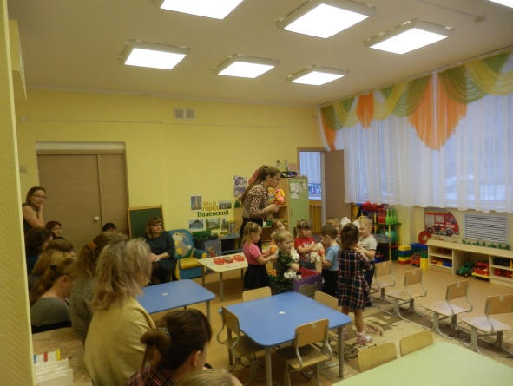 28 ноября 2018 года в детском саду  состоялось первое заседание ГМО для  воспитателей младшего дошкольного возраста

«Учимся, играя»  по теме «Традиционные игры в обучении детей младшего дошкольного возраста».

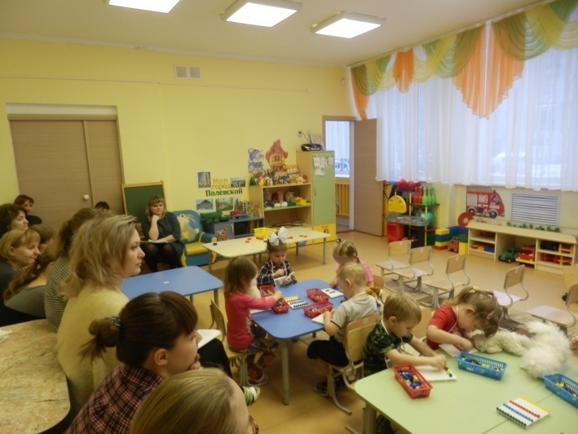 В работе методического объединения приняли участие 20 воспитателей из 11 ДОУ.

   Руководитель ГМО Числова Наталия Анатольевна познакомила присутствующих педагогов с программой ГМО на учебный год, особенностями  игровой деятельности современных дошкольников.

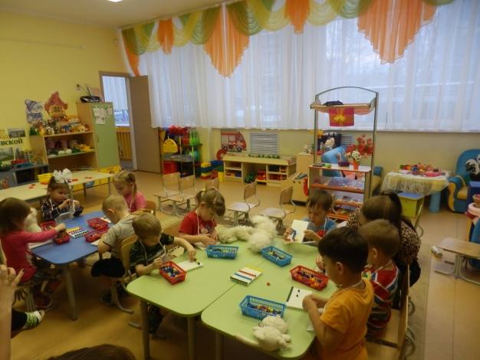Затем участникам ГМО был предложен просмотр игровой деятельности с детьми младшей группы «Как найти маму»,

воспитатель Тарасова Ульяна Алексеевна.

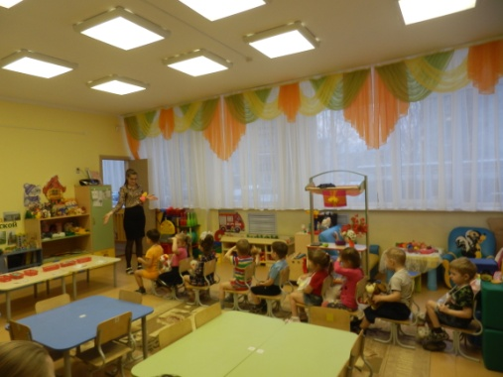Молодой начинающий воспитатель вовлекла воспитанников в проблемную игровую ситуацию, когда детеныши потеряли своих мам. Дети их приласкали, покачали, приголубили, поискали мам в группе, спросили у гостей и не нашли. Приняли решение отправиться на автобусе на поиски мам. На пути встречались препятствия и дети с удовольствием играли в простые дидактические игры «Мозайка», пазлы «Кто чем питается», развивающие игры «Блоки Дьеныша». В ходе игры дети бережно, заботливо терпеливо искали мам и встреча состоялась. Гости отметили, что в незамысловатом сюжете, с помощью простых дидактических средств дети не только играли, но и развивали внимание, память, мышление, умение общаться.

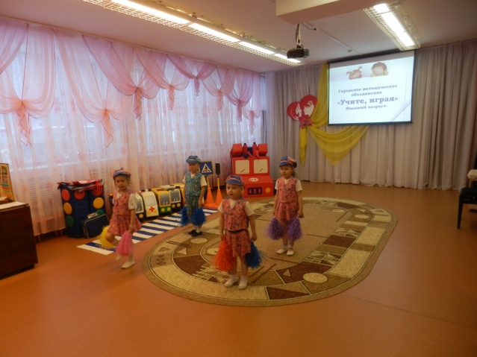Далее воспитателям представили игровые уголки в младшей группе.

Отметили особенности расстановки мебели и оборудования для игровой деятельности. Воспитатели поиграли в разные строительные, сюжетно-ролевые, театрализованные, дидактические игры, обменялись мнениями, задали вопросы.

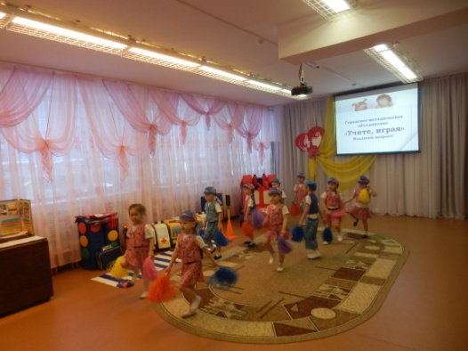

    Задорно, ритмично воспитанники  средней группы выступили с флешмопом. Своим выступлением дети поздравили  гостей с прошедшим праздником «День матери»,

В теоретической части затронули вопросы планирования, содержания, диагностирования игровой деятельности.

В конце заседания состоялись подведение итогов мероприятия, обмен мнениями. Также участники ГМО смогли задать свои вопросы педагогам ДОУ, поделиться своими находками и идеями.